

**评建工作简报**

第 12 期

福州软件职业技术学院评建工作办公室编 2018年 6月29日

**[编者语]** 《评建工作简报》是为配合我院迎接高职高专人才培养工作评估而编发的，旨在及时传达教育部、省教育厅有关指示精神和学院的相关规定，反映学院迎接高职高专人才培养工作评估的动态，服务于学院教育教学改革和评建工作，以期达到“以评促建、以评促改、以评促管、以评促强”的目的，促进我院教育教学工作迈上新台阶。

我们欢迎各位读者提出宝贵意见和建议，并提供有关评建工作的信息。

|  |
| --- |
| **人工智能系召开“福州软件职业技术学院——京东方” 校企合作签约授**  **牌仪式暨2017级校园宣讲会**  **喜讯：我院荣获2018年福建省职业教育教学成果奖二等奖**  **我院召开招生及人才培养工作座谈会**  **经济管理系举办物流管理专业剖析与“说课”活动**  **软件工程系积极做好迎评工作——开展专业剖析、说课活动**  **教务处教学质量监控与评估中心联合开展对各系部专业剖析和说课检查**  **活动**  **俞发仁常务副院长等应邀参加“海丝杯”大学生电子竞技运动邀请赛启动**  **新闻发布会** |

**人工智能系召开“福州软件职业技术学院**

**京东方” 校企合作签约授牌仪式暨2017级校园宣讲会**

为进一步深入推进产教融合、校企合作，促进我系毕业生高质量就业，6月12日14时00分，在我校教学楼D520室，隆重召开了“福州软件职业技术学院——京东方” 校企合作签约授牌仪式暨2017级校园宣讲会。

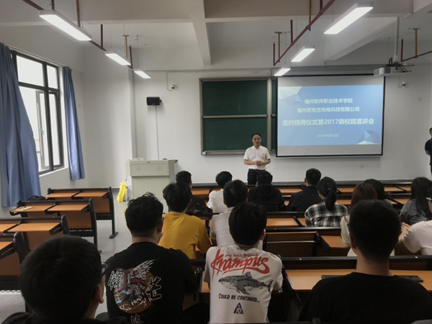

京东方的人资部经理马倩钰等公司领导莅临我校签约授牌，重点办主任夏富顺、招就处处长李硕、人工智能系代表及17级全体学生共同参加了签约授牌仪式。

会上，重点办主任夏富顺代表学校向京东方科技集团的领导来宾表示热烈的欢迎。接着，夏主任从三个方面阐述学校与京东方的合作将实现学校、企业、学生三方共赢新局面，一是在总结学校优异办学条件同时学校能够及时调整新时期新形势职业教育环境下的办学定位；二是表示学校与“京东方”合作是“校企合作、互利双赢”的办学及人才培养模式方面跨出的又一大步；三是学生在就业方向、学习动力、对口顶岗实习方面更有保障。

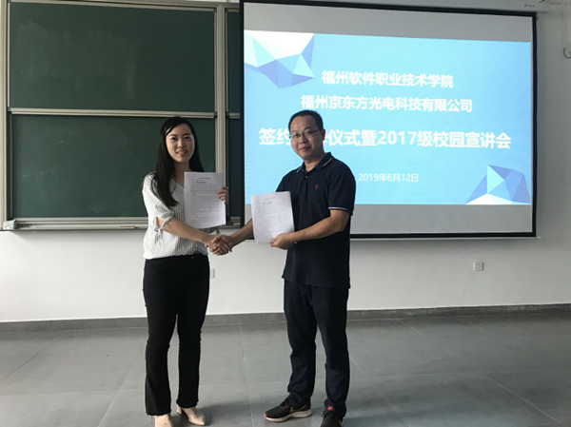

会后，我系随即组织学生参加了京东方的现场面试。我系将持续向京东方输出人才，依托校企合作，全方位提升协同育人水平和产学合作教育育人实效。

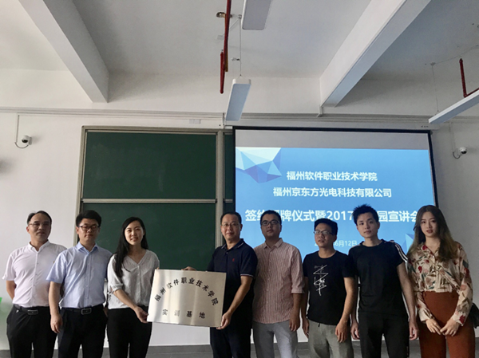

**喜讯：我院荣获2018年福建省职业教育教学成果奖二等奖**

根据《福建省教育厅关于开展2018年省级教学成果奖评审工作的通知》（闽教综〔2018〕6号）文件精神,日前，省教育厅委托第三方机构对155项申报项目进行项目初评、现场答辩和评审、综合评定，经过公示，我院《“互联网+1+4”混合式高职思政教育教学模式构建与实践》职业教育教学改革项目荣获2018年福建省职业教育教学成果奖二等奖。

2年多来，《“互联网+1+4”混合式高职思政教育教学模式构建与实践》教学改革项目在学院党政领导的关心和支持下，由思政教研部主持，依托办学主体网龙网络公司的优秀资源和技术优势，努力促进校企合作，资源共建共享，经过多方的协调与合作，不断改革与实践，达到了教学改革的目标，获得了多方肯定。

**我院召开招生及人才培养工作座谈会**

6月18日上午，我院在后勤楼二楼会议室组织召开了“中高职衔接三二分段制”工作座谈会。福建经济学校王养生副校长、长乐职业中专学校林晖主任、罗源高级职业中学胡福康副校长，网龙普天教育曾庆福等13人来校交流座谈。我院常务副院长俞发仁带领教务处、重点办、招生办和职业培训处相关负责人参加座谈会。

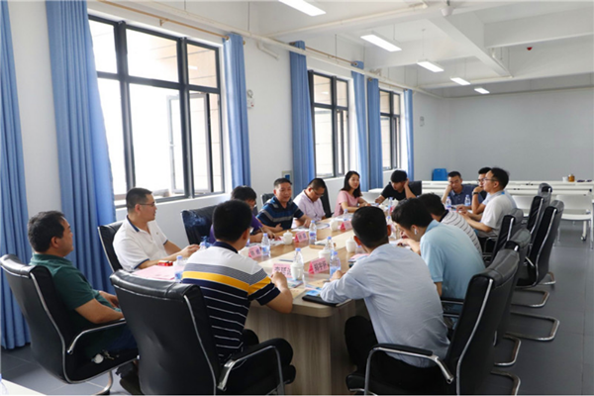

常务副院长俞发仁详细介绍了学院办学情况、学院内涵建设取得的成绩，近期公示的国家级骨干专业、生产性实训基地和师资培训基地，以及学院网龙数字化工程师培养计划改革情况等。 常务副院长俞发仁详细介绍了学院办学情况、学院内涵建设取得的成绩，近期公示的国家级骨干专业、生产性实训基地和师资培训基地，以及学院网龙数字化工程师培养计划改革情况等。

与会人员就招生问题、专业人才培养方案、师资队伍建设和实训基地建设等内容展开了深入研讨，并达成共识。兄弟院校的与会人员对我院的校园环境和专业建设情况表示高度赞赏。福建经济学校王养生副校长表示，近期学生报考咨询大多选择软件学院，高度称赞了我院的师资力量和办学成效。

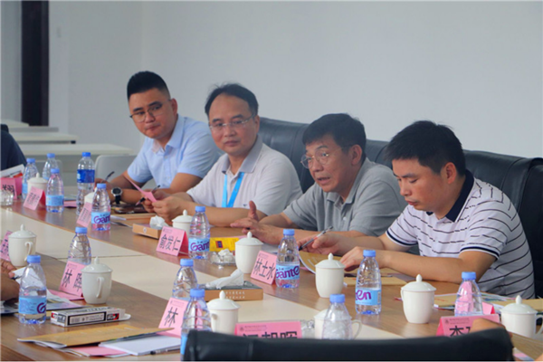

会后，我院领导带领兄弟院校来访人员参观了我院的实训室等，并到VR体验中心体验。

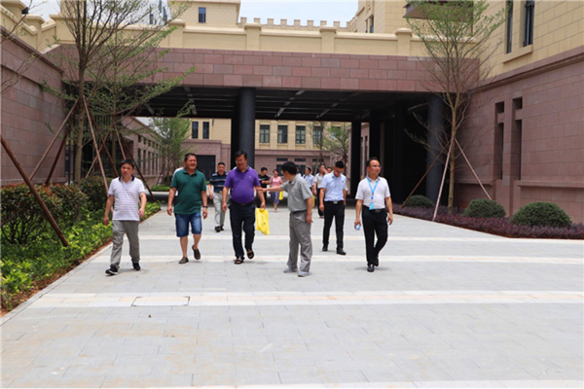

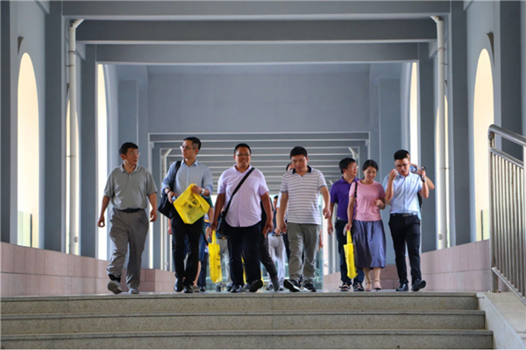

**经济管理系举办物流管理专业剖析与“说课”活动**

为全面促进系部教师教学质量和教学水平的提高，加强专业、课程建设，检验系部专业建设水平及教师队伍素质，深入推进学院评估工作。6月19日下午，经济管理系于G604未来教室举行物流管理专业剖析及 “说课”活动，学院教务处处长林土水、评建办主任上官甘林、评建办副主任谢家民担任评委。

活动伊始，由我系教师林琛做了物流管理专业剖析汇报。林琛老师从专业设置与人才需求、专业定位与人才培养目标、课程体系建设与人才培养模式、课程建设与改革、专业教学团队建设、教学条件建设、教学管理与质量监控、校企合作与社会服务、人才培养质量与社会声誉、专业建设特色、存在主要问题及今后建设思路等十二个方面，详尽阐述我系物流管理专业建设情况。

针对汇报情况，林土水处长结合我国当前物流领域的人才需求以及我校的实际办学条件，建议专业剖析应结合大量佐证材料，用具体数据分析具体问题，做到有理有据、条理清晰，深入提炼“产教融合”“现代学徒制”等人才培养模式，以此体现物流管理专业建设特色。

此外，我系教师林琛、蔡亮、黄兆宣、张玲分别就《运输管理》、《仓储与配送》、《国际物流》、《采购管理》四门职业核心课程进行“说课”。全面阐述对课程定位把握、学情对象分析、教学内容取舍、教学设计与方法运用、教学改革与创新、教学条件保障、课程规划等方面内容。点评组表扬了我系教师张玲讲解流畅，逻辑清晰，对课程定把握位明确，教学内容取舍得当，教学过程设计合理，语言表达准确精炼。同时对“说课”过程中存在的不足进行建议指正，希望各位教师继续改进。

通过举办此次活动，既深入探讨物流管理专业建设与人才培养模式，挖掘办学特色；又历练了我系教师的教学基本功，展示教师个人风采，同时也有利于提高学校人才培养的质量。

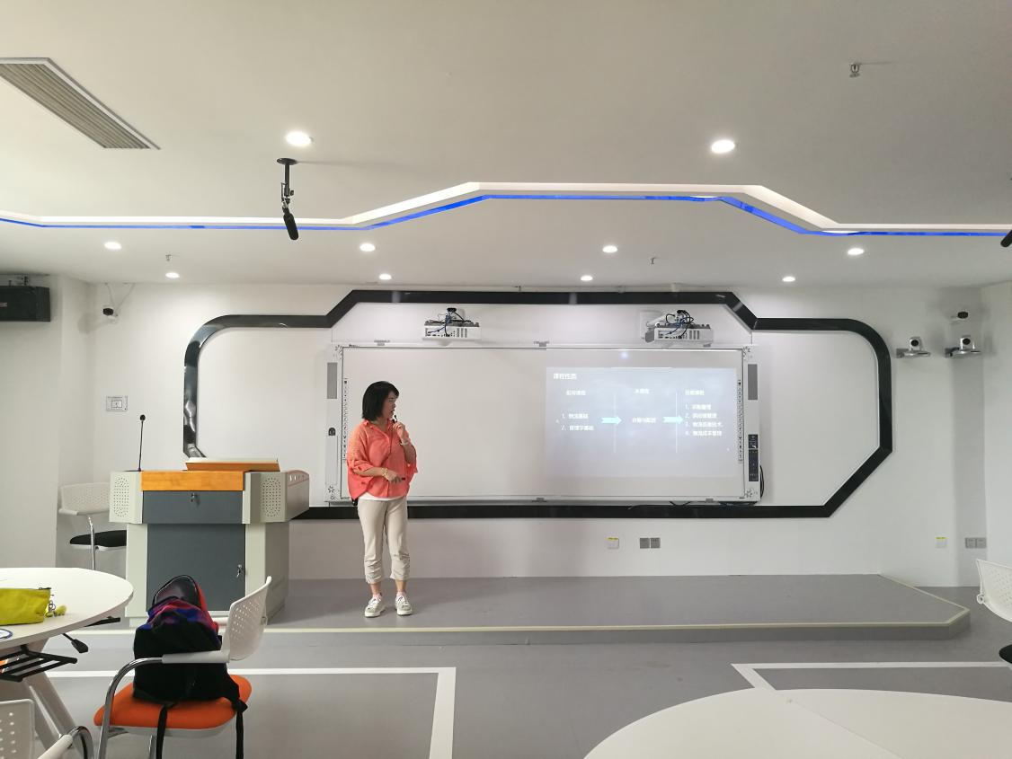

**软件工程系积极做好迎评工作**

**开展专业剖析、说课活动**

根据福建省教育厅安排，评估专家组将于今年10月22-25日，到我院进行高等职业院校人才培养工作评估现场考察。作为学院今年的一件大事，全体师生都以高度的责任心参与到迎评准备工作中。

我系在深刻领会评估方案文件精神后，认真部署，积极动员，6月20日上午8：30，我系在教学楼G604未来教室进行软件工程系信息安全与管理专业的专业剖析和说课活动，教务处主任、教学质量监控与评估中心老师及系主任作为点评小组出席了此次活动。整个活动过程中，剖析了信息安全与管理专业，同时教师利用多媒体教学手段，从课程目标、课程设置，教学内容等方面开展说课，围绕“教什么，为什么教，怎么教”形式充实教学方法和教学手段，对专业剖析、说课中存在的问题，点评小组一一悉心的指导并提出了建议。对表现优秀的教师也不吝啬言辞表扬，特别是我系陈秀丽老师，说课有条不紊、条理清晰、内容充实，展示了我系教师的风采。

离评估专家组到来的日子越来越近了，我系上下以“人人关心评估,事事考虑评估”的要求统一思想，以精益求精的态度积极开展推进评建工作，力求将最好的工作状态、最佳的精神风貌展现给评估专家组。

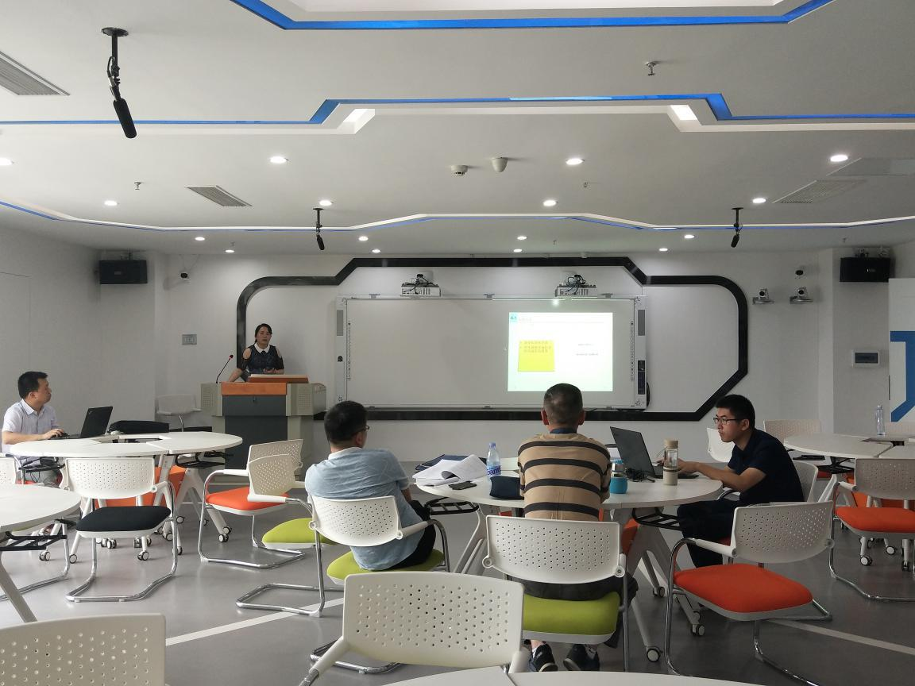

**教务处教学质量监控与评估中心**

**联合开展对各系部专业剖析和说课检查活动**

6月17至6月28日，教务处林土水处长、教学质量监控与评估中心上官甘林主任、谢家民副主任深入系部开展各系部专业剖析及说课活动，各系部主任、副主任参与点评。

检查期间共听取了12个专业剖析和36门课程说课，教务处林土水处长、教学质量监控与评估中心主任上官甘林和各系部主要负责人进行了细致精彩的点评。各系部能够根据学院下发的评建参考手册积极准备，紧密结合岗位任职要求和职业任职标准，深入产教融合校企合作改革，符合职业教育基本规律和改革趋势取得较好效果。

在对各系部总结会议上，林土水处长强调：第一、各系部要进一步总结提炼，高标准，严要求，重点把握好“为什么、做什么、怎么做和成效分析”，语言表述要严密，逻辑结构要严谨，特色亮点要鲜明，提高专业剖析和说课质量；第二、要进一步挖掘产教融合工学结合特色，进一步充实“一系一特色、一专业一重点、一项目一方案“佐证材料；第三、各系部要根据点评意见抓整改，抓落实，以涌现出来的优秀骨干教师说课为参考，全面检查；第四、时间紧任务重，各系部不要心存侥幸，按时保质完成各项工作任务。



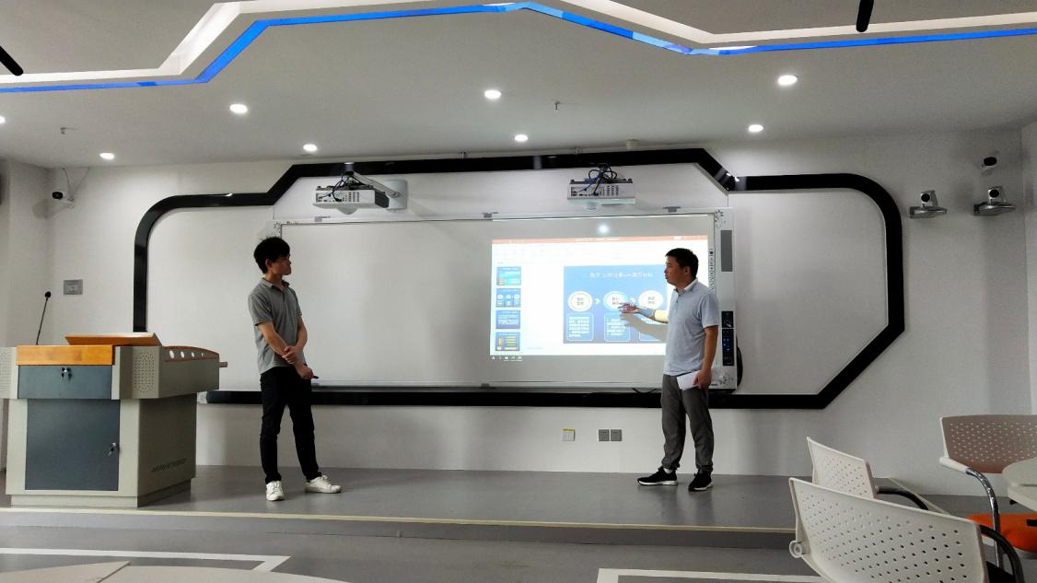

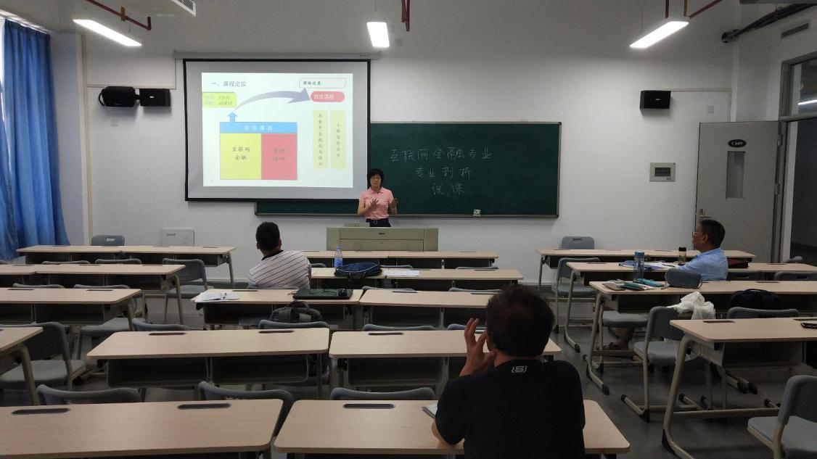

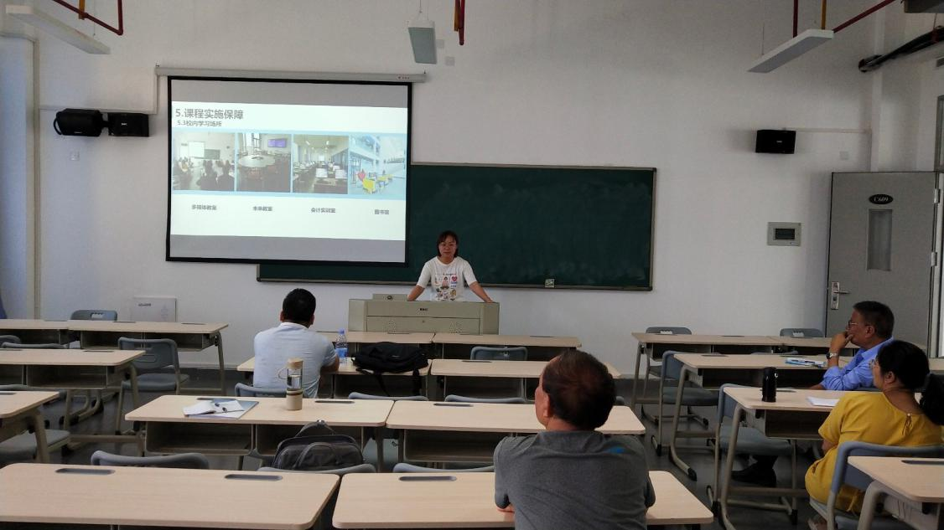

**俞发仁常务副院长等应邀参加“海丝杯”大学生电子竞技运动邀请赛启动新闻发布会**

6月28日，由福州市体育总会和福州电子竞技运动协会主办的“海丝杯”大学生电子竞技运动邀请赛启动新闻发布会在福州市电视台演播大厅录播，全程网络直播。我院俞发仁常务副院长、教务处林土水处长、游戏产业学院刘东山院长和招生就业处招生办主任黄巍炜应邀参加发布会。

会上，学院与福州市电子运动协会现场签署战略合作协议和“二元制”人才培养合作协议。近年来，学院紧密结合区域经济社会发展人才需求，挖掘举办方福建网龙网络有限公司产业优势，不断优化专业结构，于2018年申办游戏设计专业，2019年申办电子竞技运动与管理专业。本次签约是学院加快促进产校企三方实现产教融合校企合作的一次有益尝试，双方坚持以合作就业为导向，创新合作育人模式和体制，不断丰富合作内容，促进双方共同发展。

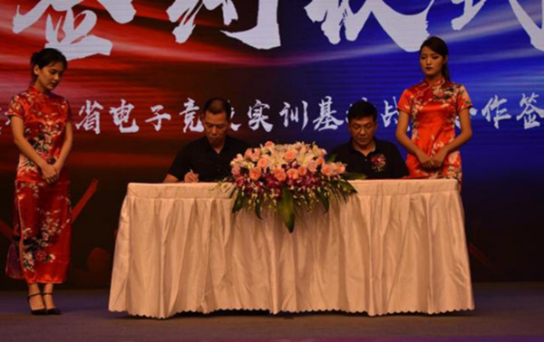

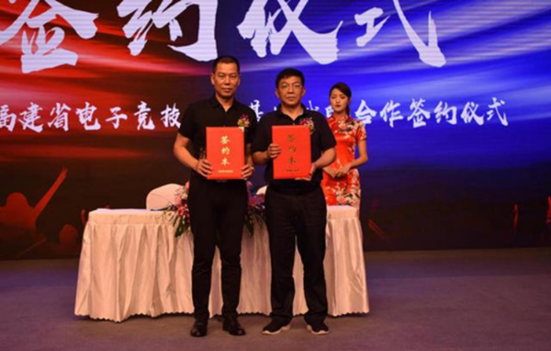

在新闻发布会上，俞发仁研究员作了“竞时代、携手聚势、共赢创未来“主题讲话。他在讲话中指出，福州正在加快推动产业转型升级，学院坚持”立足福州，面向福建，辐射全国，服务数字产业“的发展目标，就要瞄准社会发展需要，瞄准产业升级前沿，加快学院发展脚步，以新一代信息产业的创新发展作为学院的使命任务，学院高度重视产教融合校企合作工作，把”校企一体化“作为学院办学的突破口。本次签约合作，就是要从人才培养方案开发、课程体系与教学内容，创新型师资团队、专业群实训基地和人才培养模式等方面合作为切入点，共同探索电子竞技行业人才培养，探索职业院校和行业企业合作新机制，在科研、社会服务等方面开展深入合作，构建双赢格局，为社会进步与发展创造新价值，为电竞产业链人才需求做出新贡献。

